**LAPORAN PRAKTIKUM**

**PEMROGRAMAN WEB I**

**MODUL 4**



**FRAME**

**Oleh:**

**Dwipayana Ismulya NIM. 2110817210012**

**PROGRAM STUDI TEKNOLOGI INFORMASI**

**FAKULTAS TEKNIK**

**UNIVERSITAS LAMBUNG MANGKURAT**

**MARET 2022**

# LEMBAR PENGESAHAN

**LAPORAN PRAKTIKUM PEMROGRAMAN WEB I**

**MODUL 4**

Laporan Praktikum Pemrograman Web I Modul 4: Frame ini disusun sebagai syarat lulus mata kuliah Praktikum Pemrograman Web I. Laporan Praktikum ini dikerjakan oleh:

Nama Praktikan : Dwipayana Ismulya

NIM : 2110817210012

|  |  |
| --- | --- |
| Menyetujui,  Asisten Praktikum  Charles Phandurand  NIM. 2010817120001 | Mengetahui,  Dosen Penanggung Jawab Praktikum  Arief Trisno Eko Suryo, S.T., M.T.  NIP. |

# DAFTAR ISI

LEMBAR PENGESAHAN 2

DAFTAR ISI 3

DAFTAR GAMBAR 4

Latihan 1 5

A. Screenshot Source Code 5

B. Screenshoot Hasil Tampilan pada Browser 5

C. Pembahasan 5

Latihan 2 6

D. Screenshot Source Code 6

E. Screenshoot Hasil Tampilan pada Browser 6

F. Pembahasan 6

Tautan Git 7

# DAFTAR GAMBAR

Gambar 1. Screenshot Hasil Tampilan Web Latihan 1 6

Gambar 2. Screenshot Hasil Tampilan Web Latihan 2 7

# Latihan 1

## Screenshot Source Code

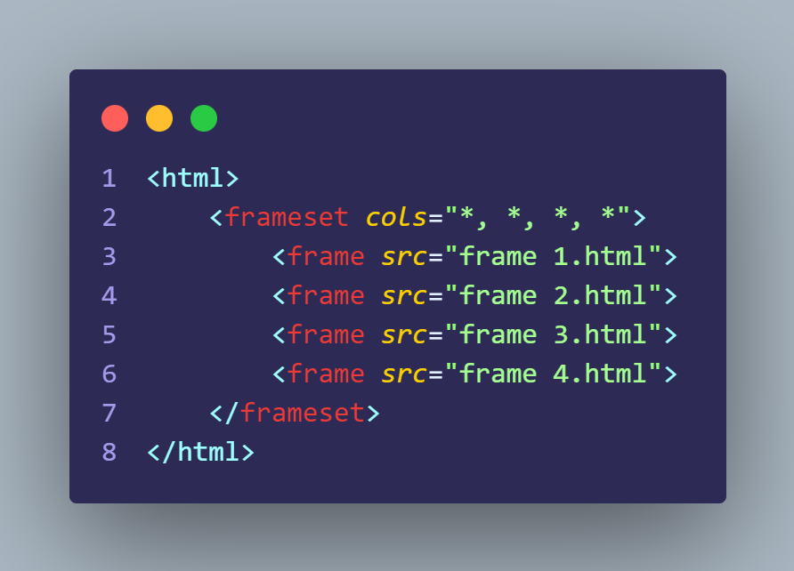

1. Screenshoot SourceCode Latihan 1

## Screenshoot Hasil Tampilan pada Browser

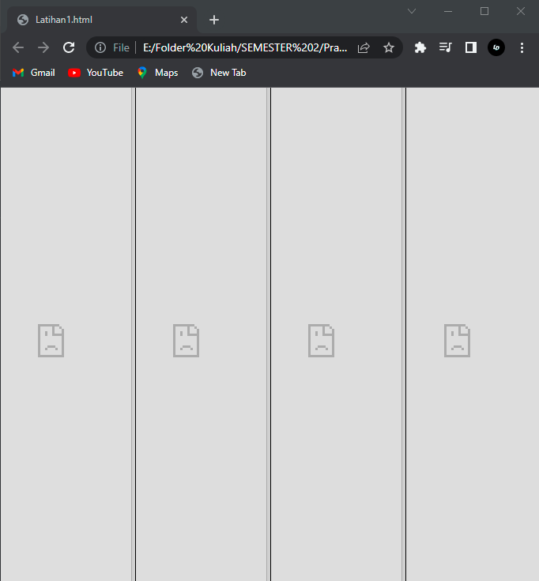

2. Screenshoot Tampilan Latihan 1

# Latihan 2

## Screenshot Source Code

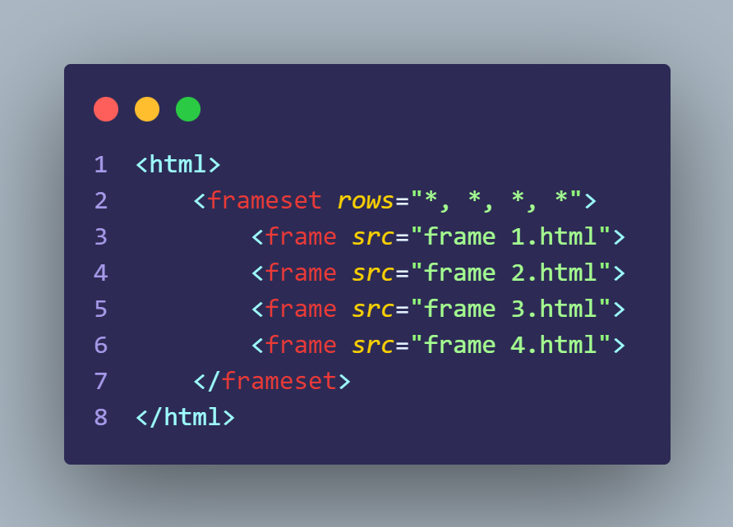

3. Screenshoot SourceCode Latihan 2

## Screenshoot Hasil Tampilan pada Browser

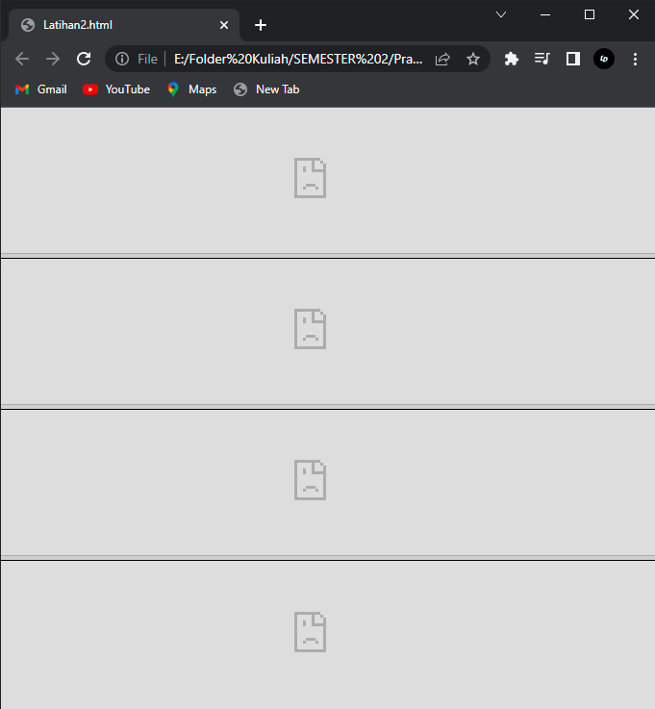

4. Screenshoot Tampilan Latihan 2

# Latihan 3

## Screenshot Source Code

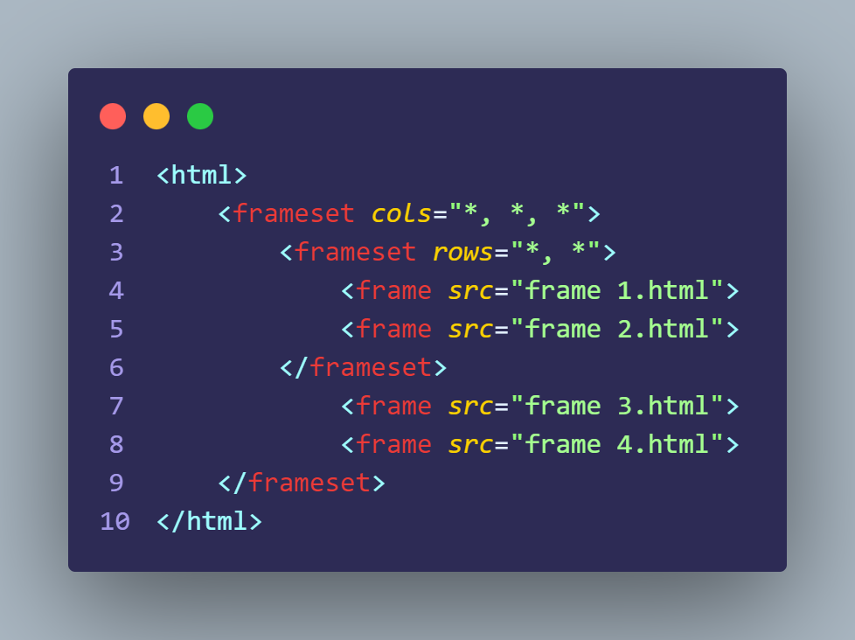

5. Screenshoot SourceCode Latihan 3

## Screenshot Hasil Tampilan Pada Browser

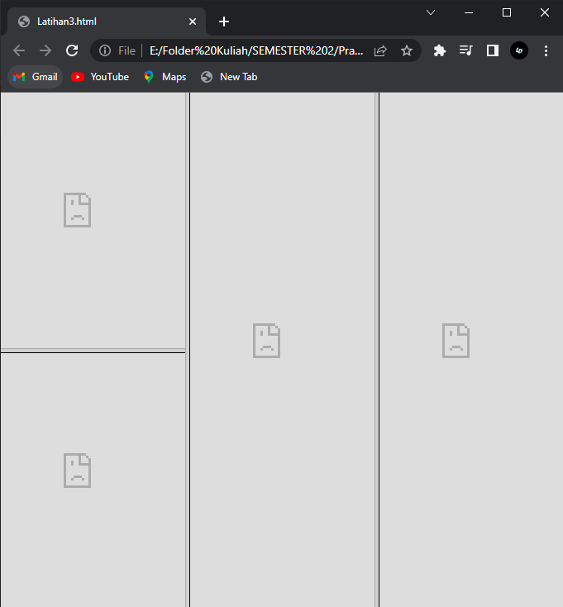

6. Screenshoot Tampilan Latihan 3

# Latihan 4

## Screenshot Source Code

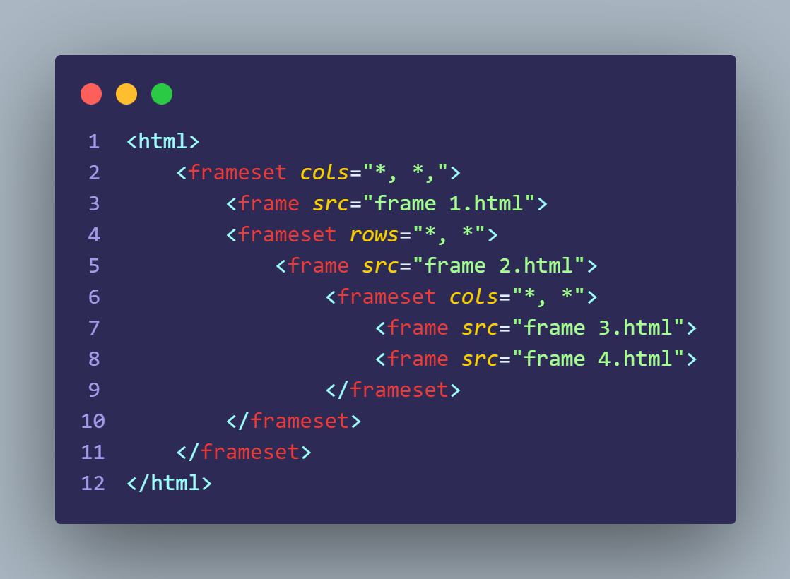

7. Screenshoot SourceCode Latihan 4

## Screenshot Hasil Tampilan Pada Browser

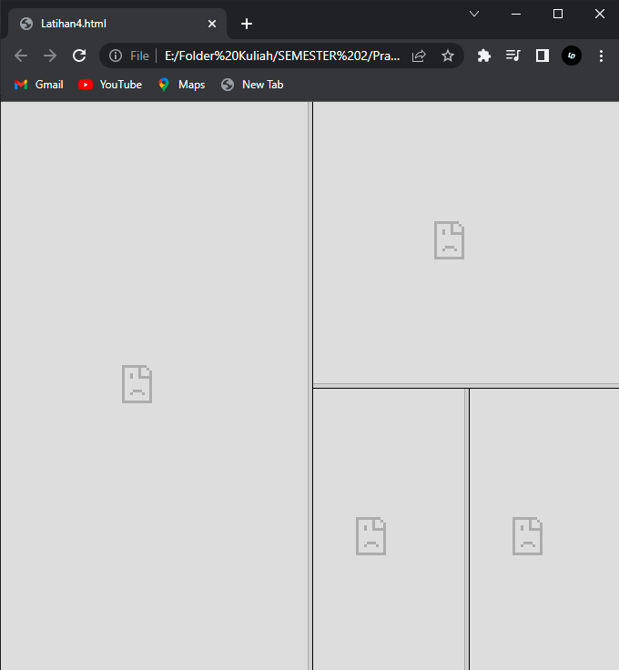

8. Screenshoot Tampilan Latihan 4

# Latihan 5

## Screenshot Source Code

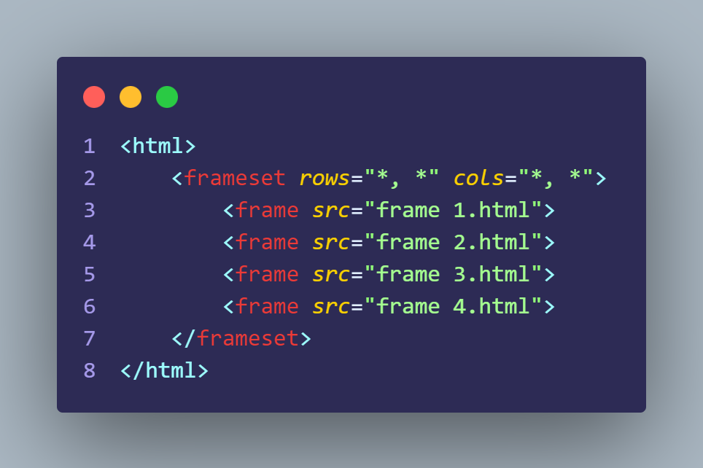

9. Screenshoot SourceCode Latihan 5

## Screenshot Hasil Tampilan Pada Browser

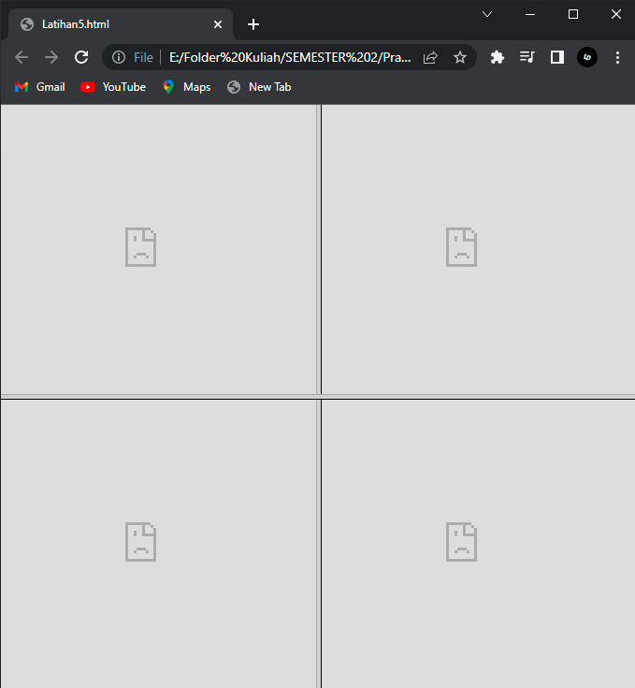

10. Screenshoot Tampilan Latihan 5

# Latihan 6

## Screenshot Source Code

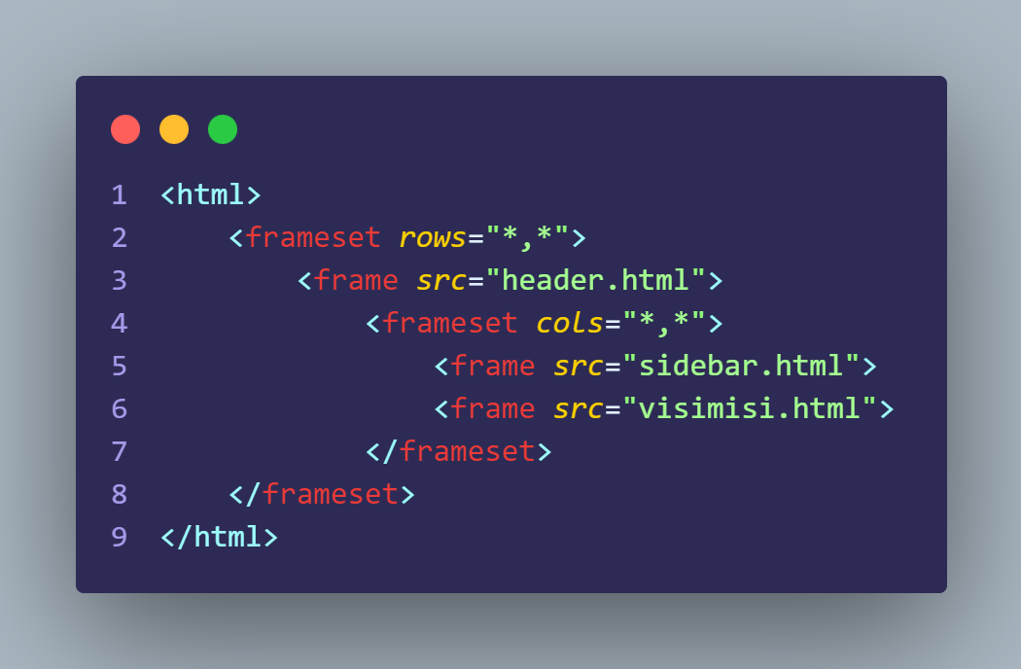

11. Screenshoot SourceCode Latihan 6

## Screenshot Hasil Tampilan Pada Browser

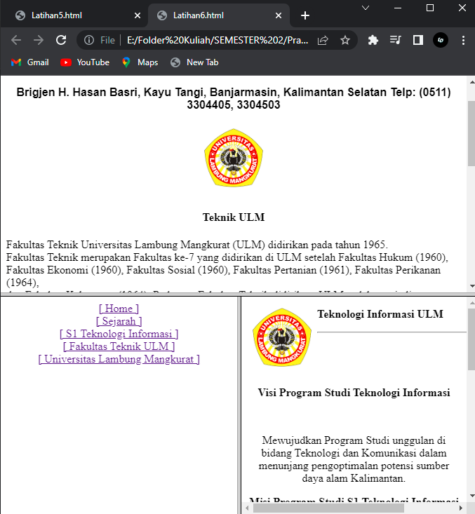

12. Screenshoot Tampilan Latihan 6

# Tautan Git

Berikut adalah tautan untuk source code yang telah dibuat.

https://github.com/DwipayanaIsmulya/Praktikum-pemrograman-web-I/tree/main/Modul%204